ОРГАНІЗАЦІЯ РОБОТИ
ПРЕЗЕНТАЦІЙНА КАРТА ЗАКЛАДУ
Сучасна освіта розглядається в усьому світі як важливий чинник становлення й розвитку особистості, як невід'ємна частина соціокультурного середовища, в якому живе людина
Для того щоб стати повноцінним членом суспільства, їй необхідно, з одного боку, засвоїти його цінності, а з іншого - активно створювати для себе потрібні умови для входження в суспільство відповідно до своїх індивідуальних особливостей, світоглядних цінностей та особистої спрямованості.
Як прогнозують учені, ХХІ століття буде століттям розвинених інформаційних технологій, глобальної комп'ютеризації виробництва. Життя вимагає інтелектуально розвиненої особистості і разом із цим толерантної, відкритої до демократичного спілкування й розвитку в національному та міжнародному вимірі. Провідна роль у формуванні такої особистості належить освіті.
Світовими тенденціями сучасного етапу розвитку загальної середньої освіти є такі:
урахування інтересів і потреб окремого учня та суспільства в цілому;
максимальний розвиток здібностей дитини, незалежно від соціально-економічного та суспільного статусу її сім'ї, статі, національності, віросповідання;
виховання громадянина, формування системи цінностей та відношень, які відповідають багатонаціональному суспільству;
особистісно зорієнтований освітній процес, котрий враховує й розвиває індивідуальні здібності учнів, формує загально-навчальні вміння та навички;
адаптація молоді до умов життя суспільства;
відкритість освіти, доступність знань та інформації для широких верств населення.
З цих позицій освіта в сучасних наукових дослідженнях трактується як складний соціокультурний феномен, міра залучення особистості до культури, як засіб створення людиною власного образу, неповторної індивідуальності. Освіта - це моральний вигляд людини, який складається під впливом моральних і духовних цінностей, що є здобутком її культурного кола, а також процес виховання, самовиховання, шліфування, тобто процес формування вигляду людини.
Освіта є основою інтелектуального, духовного, фізичного і культурного розвитку особистості, її успішної соціалізації, економічного добробуту, запорукою розвитку суспільства, об’єднаного спільними цінностями і культурою, та держави.
Метою освіти є всебічний розвиток людини як особистості та найвищої цінності суспільства, її талантів, інтелектуальних, творчих і фізичних здібностей, формування цінностей і необхідних для успішної самореалізації компетентностей, виховання відповідальних громадян, які здатні до свідомого суспільного вибору та спрямування своєї діяльності на користь іншим людям і суспільству, збагачення на цій основі інтелектуального, економічного, творчого, культурного потенціалу Українського народу, підвищення освітнього рівня громадян задля забезпечення сталого розвитку України та її європейського вибору. [ЗУ «Про освіту» від 05.09.2017 р №2145-VIII].
КОНЦЕПЦІЯ РОЗВИТКУ ЗАКЛАДУ
Визначити перспективи розвитку ліцею як закладу, що надає якісну сучасну освіту шляхом вільного творчого навчання відповідно до суспільних потреб, зумовлених розвитком української держави. Гуманізація й демократизація освітнього процесу, забезпечення наукового, розвиваючого характеру освіти, індивідуалізація та диференціація навчання, формування всебічно розвиненої особистості, підготовленої до активної діяльності в умовах інформаційного суспільства, співпраця і партнерство у взаєминах дітей, педагогів, батьків.
Основними напрямками і завданнями розвитку закладу є:
1.Формування багатомірного освітнього простору для дітей віком від 6 (7) до 17(18) років, орієнтованого на індивідуальний розвиток особистості, через навчання і виховання.
2.Реалізація особистісно-орієнтованого підходу до розвитку, виховання і навчання дітей через відновлення змісту освіти та впровадження провідних освітніх технологій на всіх ступенях навчання.
3.Впровадження в процес навчання нових інноваційних технологій. Розвиток комп’ютерної грамотності учнів та педагогів школи.
4.Демократизація навчально-виховного процесу.
5.Гуманістична направленість педагогічного процесу, повага до особистості учнів.
6.Виховання позитивних мотивів навчальної діяльності, старанного та відповідального ставлення до навчання, готовності до практичного застосування знань, вмінь.
7.Виховання особистості через залучення до активної діяльності та всебічний зв’язок ліцею з життям.
8.Розвиток творчої ініціативи педагогів в пошуках нових форм і методів педагогічної діяльності.
9.Розвиток в учнів пізнавальних інтересів і здібностей, потреби глибокого і творчого оволодіння знаннями, навчання самостійного набуття знань, прагнення постійно знайомитися з найновішими досягненнями науки і техніки.
10.Прищеплення учням шанобливого ставлення до культури, звичаїв, традицій усіх народів, що населяють Україну.
11.Виховання учнів на основі загальнолюдських гуманістичних цінностей: ідеалів добра, правди, свободи, любові, дружби, справедливості, совісті, людської гідності.
12.Виховання в учнів патріотичних почуттів, формування національної самосвідомості, любові до рідної землі свого народу, готовності до праці в ім’я України.
13.Врахування вікових і індивідуальних особливостей учнів і вибір оптимальної системи способів навчання і виховання з врахуванням індивідуальних рис характеру кожної дитини.
14. Підготовка учнів до господарсько – трудової діяльності.
15. Гуманістичні відносини між суб’єктами педагогічного процесу.
16. Виховання в учнів свідомого відношення до всіх видів діяльності і людських відносин на основі самостійності та творчої активності вихованців.
17. Збереження та зміцнення морального та фізичного здоров’я вихованців.
Управлінський аспект
Мета: координація дій усіх учасників навчально – виховного процесу, створення умов для їх продуктивної творчої діяльності.
Основні завдання:
1.Управління якістю освіти на основі нових інноваційних технологій та освітнього моніторингу.
2. Забезпечення відповідної підготовки вчителів, здатних успішно втілювати в життя особистісно – зорієнтовану творчу педагогіку.
3. Виконання завдань розвитку, спрямованих на самореалізацію особистості.
4. Створення умов для продуктивної творчої діяльності вчителів.
Шляхи реалізації:
1.Впровадження в практику роботи школи інноваційних технологій.
2. Створення сприятливого мікроклімату серед учасників навчально – виховного процесу для успішного реалізації їх творчого потенціалу.
3. Забезпечення виконання замовлень педагогічних працівників щодо підвищення їх фахового рівня через заняття самоосвітою.
4. Підримка ініціативи кожного учасника навчально – виховного процесу в його самореалізації.
5. Розкриття творчого потенціалу учасників навчально – виховного процесу.
6. Стимулювання творчості учасників навчально – виховного процесу. Основні напрямки розвитку нової моделі школи
Методичний аспект
Мета: створення комфортних умов для професійного зростання та розкриття творчого потенціалу кожного педагогічного працівника
Основні завдання:
1. Створення атмосфери творчого пошуку оригінальних нестандартних рішень педагогічних проблем.
2. Формування в учителів готовності до впровадження сучасних інноваційних технологій.
3. Формування прагнення до оволодіння педагогікою співпраці та співтворчості на принципах особистісно орієнтованих методик навчання та виховання.
4. Спрямування діяльності учнів за допомогою професійного мудрого керівництва з боку педагогічного колективу.
Шляхи реалізації:
1.Постійний моніторинг рівня професійної компетентності вчителів.
2.Створення моделей методичної роботи з групами педагогів різного рівня професіоналізму.
3. Удосконалення особистого досвіду на основі кращих досягнень науки і практики викладання.
4. Участь у міських ,обласних та всеукраїнських конкурсах педагогічної майстерності.
Виховний аспект
Мета: сприяння формуванню в учнів знань, умінь і навичок, необхідних для майбутнього успішного вибору професії; розвитку пізнавальної творчої активності особистості; розвиток природних здібностей, уяви і продуктивного мислення з гуманістичним світосприйняттям і почуттям відповідальності за долю України, її народу; виховання естетичних смаків; ведення здорового способу життя.
Основні завдання:
1. Формування в учнів основ наукового світогляду, пізнавальної активності і культури розумової праці, вироблення уміння самостійно здобувати знання, застосовувати їх у своїй практичній діяльності.
2. Виховання почуття любові до Батьківщини і свого народу як основи духовного розвитку особистості, шанобливе ставлення до історичних пам'яток.
3. Сприяти формуванню навичок самоврядування, соціальної активності і відповідальності в процесі практичної громадської діяльності, правової культури, вільного володіння державною мовою, засвоєння основ державного і кримінального права, активної протидії випадкам порушення законів.
4. Підготовка випускників закладу освіти до свідомого вибору професії і навчального закладу для продовження освіти.
5. Залучення учнів до активної екологічної діяльності, формування основ естетичної культури, гармонійний розвиток духовного, фізичного та психічного здоров'я.
6.Затвердження культури здорового способу життя.
Шляхи реалізації
1. Організації і проведення засідань класних керівників відповідної тематики
2. Проведення профорієнтаційної роботи серед школярів середньої та старшої ланки
3. Організація роботи шкільного самоврядування
4. Проведення уроків мужності
5. Проведення предметних тижнів, місячників тощо.
Психолого-педагогічний аспект
Мета: формування особистості через шкільне та сімейне виховання з урахуванням:
• індивідуальних особливостей;
• здібностей;
• умінь та навичок.
Основні завдання:
1. Створення:
- ситуації творчості для всіх учасників навчально-виховного процесу;
- умов для соціальної самореалізації учасників навчально–виховного процесу;
- умов для позитивної адаптації учнів до навчання у школі.
2. Посилення впливу шкільне та сімейне виховання на формування:
• стійкої мотивації до навчання;
• високої духовної культури;
• моральних переконань;
• трудового виховання дітей.
3. Забезпечення якісного психолого-педагогічного супроводу процесу навчання.
4. Практичне забезпечення корекційно-розвивальної роботи:
• діагностики особистісного розвитку;
• ціннісних орієнтацій;
• соціального статусу;
• виявлення вад і проблем соціального розвитку дитини.
5. Орієнтація на соціально-психологічну профілактику негативних явищ в учнівському середовищі, профілактику девіантної поведінки.
Шляхи реалізації:
1 . Психолого-педагогічна діагностика з виявлення у дітей:
• здібностей;
• схильностей;
• потреб;
• відстеження динаміки і розвитку обдарованих та здібних учнів.
2. Консультації та навчання батьків, проведення класних і загально шкільних батьківських зборів
3. Створення сприятливого психологічного клімату у всіх структурних підрозділах навчально-виховного процесу.
4. Морально-культурний особистий досвід учасників навчально–виховного процесу.
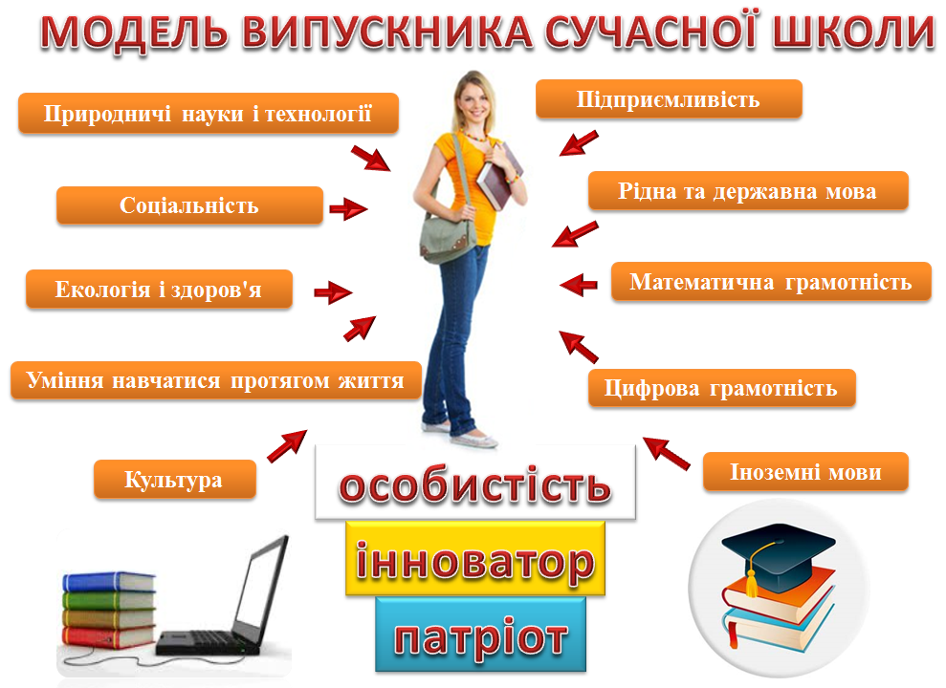

Місія закладу
Бути лідером у забезпеченні здобуття сучасної освіти, високого рівня розвитку, виховання й соціалізації учнів у відповідності до індивідуальних та суспільних запитів.
Візія закладу
Команда експертів в українській освіті, закоханих у дітей і свою справу, пропонує і забезпечує учням якісні знання, високий рівень розвитку, виховання й соціалізації здобувачів освіти від учителів-професіоналів.
Наш заклад:
- школа творчості для вчителів;
- школа радості для дітей;
- школа спокою для батьків.
Цінності закладу
- Лідерство;
- Професіоналізм;
- Інноваційність;
- Працездатність;
- Творчість;
- Закоханість у справу;
- Партнерство;
- Духовність і культура;
- Дитиноцентризм
- Прозорість та відкритість.
Принципи діяльності закладу
Діяльність закладу базується на принципах гуманізму, демократизму, незалежності від політичних громадських і релігійних організацій та об’єднань, взаємозв’язку розумового, морального, фізичного й естетичного виховання, органічного поєднання загальнолюдських духовних цінностей із національною історією і культурою, науковості та передбачає:
- самостійність закладу у вирішення основних питань змісту її діяльності, розвитку різноманітних форм співпраці й партнерства, установлення довіри між учасниками педагогічної діяльності;
- науковість та ефективність освітнього процесу на основі сучасних педагогічних досягнень;
- демократизм і гуманізм освітнього процесу;
- збереження, передача, відновлення й розвиток української національної культури та культури світу засобами освіти;
- раціональність та доцільність вибору форм і засобів освіти й виховання для задоволення духовних запитів дитини, її пізнавальних та інтелектуальних можливостей, інтересів;
- забезпечення фізичного розвитку дитини, збереження її життя і здоров’я;
- творчий пошук резервів і джерел вдосконалення роботи закладу
- взаємодію учнів, учителів, батьків;
- дотримання норм академічної доброчесності усіма учасниками освітнього процесу.

СТРУКТУРА ЗАКЛАДУ
станом на 05.09.2023
Дитяча вікова |  |  | Кадрова
533 учня (22 класи) |  |  | 44 педагогічних працівника | Непедагогічні працівники
1-4 класи | 5-9 класи | 10-11 класи | учителів-методистів – 7  старших вчителів – 15  Відмінники освіти – 2  вчителів вищої категорії – 32  вчителів І категорії – 9  вчителів ІІ категорії – 0  спеціалістів – 3 | Обслуговуючий персонал – 12
196 учнів (8 класів) | 273  учнів  (11 класів) | 64 учні (3 класи)

РОЗВИТОК МЕРЕЖІ
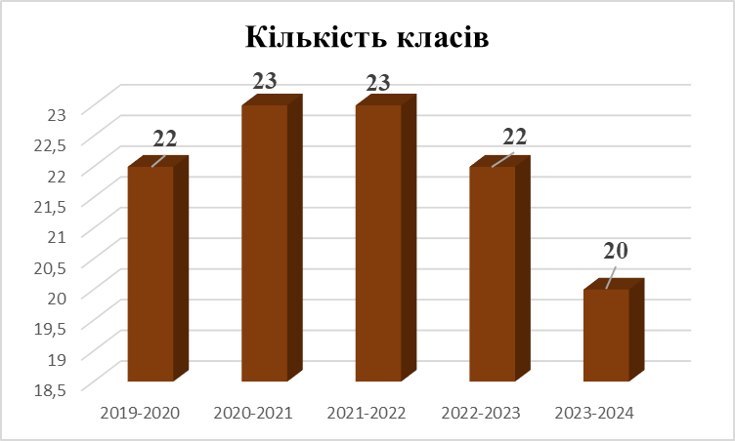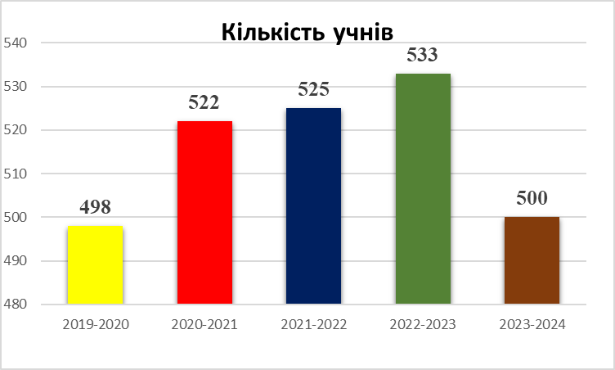
Адміністрація закладу
Директор

Фото
ПІБ
учитель математики
спеціаліст вищої категорії, “учитель-методист”
стаж педагогічної роботи – 39 років
Заступники директора з навчально-виховної роботи
фото фото фото

ПІБ ПІБ ПІБ
учитель англійської мови учитель хімії учитель німецької мови
спеціалісти вищої категорії, спеціаліст вищої категорії, спеціаліст вищої категорії,
звання - "старший учитель" звання – «учитель-методист» звання – « старший учитель»
стаж педагогічної роботи - 21 років 19 років 15 років

Учнів школи — майбутніх інтелектуалів українського суспільства — навчають їхні наставники — 44 енергійно-творчих педагогів, які уміють посіяти у серцях вихованців зерна людяності, патріотизму, національної гідності.
У закладі створені умови для професійного зростання педагогів. Педагогічні працівники підвищують свою професійну майстерність при обласному інституті післядипломної педагогічної освіти, проводять та відвідують різні міські, регіональні та міжрегіональні семінари, тренінги, педпрактики.
Проходять онлайн навчання, курси на сайтах EDera, Prometheus, Всеосвіта, На урок і т.п. .
Атестація педагогічних працівників здійснюється згідно з вимогами Типового положення про атестацію та відповідно до перспективного плану проходження атестації вчителів.
ОРГАНИ САМОВРЯДУВАННЯ

Педагогічна рада ( голова ПІБ.)
Профспілковий комітет (голова ПІБ.)
Методична рада ( голова ПІБ.)
Учнівський парламент ( мер ПІ)
Батьківська громада ( голова ПІБ.)

ПРОФІЛІ НАВЧАННЯ
Допрофільне, 8-9 клас: математичний клас : поглиблене вивчення математики, гуманітарний клас : українська мова, англійська мова, німецька мова.
- САМОАНАЛІЗ РОБОТИ ШКОЛИ ЗА 2022-2023 НАВЧАЛЬНИЙ РІК ( ОКРЕМО)
Підбито підсумки роботи колективу ліцею протягом 2022-2023 навчального року. Рік напруженої роботи, творчих здобутків, організація та реалізація освітнього процесу в умовах виклику всесвітньої пандемії COVID-19 та в умовах війни. Масштабність і новизна історичних викликів ХХІ століття обумовлюють необхідність прогнозування інноваційного розвитку середньої освіти, забезпечення кардинальних змін у змістових, технологічних, управлінських домінантах, спрямованих на виховання конкурентно спроможної, соціально мобільної особистості. Важливо перейти від закладу освіти, що дає дітям знання у звичайних умовах, до закладу, який вчить здобувати знання та набувати ключових компетентностей в умовах звичайного та дистанційного навчання.
У 2022-2023 навчальному році управління закладом було спрямовано на здійснення державної політики в галузі освіти, створення безпечного освітнього середовища, збереження кількісних і якісних параметрів мережі, створення належних умов для навчання і виховання здобувачів освіти, удосконалення змісту освітнього процесу, впровадження нових освітніх технологій, розвиток здібностей дітей і підлітків, подальше впровадження профільного навчання.
Керівництво, підвищення якості та ефективності внутрішньо-шкільного управління забезпечувалося документами планування роботи: перспективним, річним, навчальним, місячним та тижневим планами.
Метою діяльності є розвиток закладу, що орієнтований на модель випускника, характерними рисами якого є гармонійно розвинений, національно свідомий, високоосвічений, життєво компетентний громадянин, здатний до саморозвитку та самовдосконалення; створення позитивного іміджу закладу у місті.
МЕДИЧНИЙ СУПРОВІД ОСВІТНЬОГО ПРОЦЕСУ
Медичне обслуговування здобувачів освіти та працівників ліцею організовано відповідно до нормативно-правової бази:
-Державні санітарні правила і норми влаштування, утримання загальноосвітніх навчальних закладів та організації навчально-виховного процесу ДСанПіН 5.5.2.008-01;
- Постанова КМУ від 20 січня 2021 р. № 31 «Про затвердження Порядку здійснення медичного обслуговування учнів закладів загальної середньої освіти»
Для якісного медичного забезпечення здобувачів освіти і працівників у ліцеї обладнаний медичний кабінет, де працює шкільна медсестра, яка організовує систематичне та планове медичне обслуговування ліцеїстів.
Проводить санітарно-просвітницьку роботу серед учнів ліцею та їх батьків.
Відповідно до результатів медичного огляду учнів, у ліцеї формуються медичні групи та групи звільнених від занять фізичною культурою на навчальний рік.
За уроками фізичного виховання систематично проводиться медико-педагогічний контроль.
Працівники ліцею щорічно проходять поглиблений медичний огляд за графіком медичної установи .
3. Основна методико-педагогічна проблема та пріоритетні завдання роботи школи на 2023-2024 навчальний рік

ПРОБЛЕМНЕ ПИТАННЯ РОБОТИ ЛІЦЕЮ
«Використання компетентнісно зорієнтованих технологій розвитку особистості в контексті Нової української школи».
Мета: створення психолого-педагогічних умов для використання компетентнісно зорієнтованих технологій розвитку особистості в контексті Нової української школи.
Завдання:
1. Подальше впровадження моніторингу якості освіти, що сприяє результативності роботи педколективу.
2. Створення необхідних умов для роботи предметних кафедр вчителів, творчих груп, координації їхньої роботи, організація безпосереднього управління роботою керівників предметних кафедр , творчих груп та активізація їх діяльності щодо надання методичної допомоги вчителям.
3. Реалізація в навчально-виховній діяльності компетентнісного підходу, педагогіки партнерства.
4. Створення необхідних передумов з метою інтегрованості фінансової грамотності в навчально-виховний процес.
5. Активне використання комп’ютерних методичних комплексів.
6. Спрямування методичної та дослідно – експериментальної роботи ліцею на успішну реалізацію елементів дистанційного навчання школярів.
7. Вдосконалення організаційно-методичної роботи з підготовки та участі випускників 2024 року в ДПА, ЗНО або НМТ спрямувавши її на високий результат.
8. Активізація індивідуальної роботи з обдарованими та талановитими дітьми, систематичної та послідовної роботи щодо якісної підготовки учнів до олімпіад, конкурсів, турнірів різного рівня.
9. Створення умов для участі педагогічних працівників ліцею у професійних конкурсах, всеукраїнських наукових конференціях.
10. Вивчити й узагальнити питання реалізації компетентнісно зорієнтованих технологій розвитку особистості в контексті НУШ.
11. Визначити вихідні науково-методичні умови роботи педагогічного колективу над науково-методичною проблемою.
12. Розробити та впровадити методичну систему розвитку творчої діяльності учнів, в основі якої – сучасні методи і прийоми навчання, що спонукають їх до активної, ініціативної, креативної та самостійної пізнавальної діяльності.
13. Сприяти позитивній мотивації учнів до пізнавальної діяльності як основи формування життєвих компетентностей.
14. Забезпечити психологічну підтримку управлінського та освітнього процесів у школі.
15. Розробити і впровадити нові форми і методи взаємодії у системі батьки – школа, школа – громадськість для збільшення ефективності педагогічного впливу.
16. Розробити критерії оцінювання ефективності роботи над науково-методичною проблемою.
17. Проаналізувати ефективність проведеної роботи з точки зору реалізації отриманих знань у практику діяльності вчителів школи і педагогічного колективу в цілому.

ПРІОРИТЕТНІ НАПРЯМКИ РОБОТИ ЛІЦЕЮ У 2023/2024 НАВЧАЛЬНОМУ РОЦІ

Діяльність педагогічного колективу ліцею у 2023/2024 навчальному році направити на вирішення пріоритетних напрямків:
- Продовжити впровадження в освітньому середовищі школи Конституції України, Законів України «Про освіту», «Про повну загальну середню освіту», Про забезпечення санітарного та епідемічного благополуччя населення, «Про забезпечення функціонування української мови як державної», Постанови Кабінету Міністрів України від 15.08.2015 № 872 «Про затвердження Порядку організації інклюзивного навчання у загальноосвітніх навчальних закладах» (зі змінами), розпорядження Кабінету Міністрів України від 14.02.2016 № 988-р «Про схвалення Концепції реалізації державної політики у сфері реформування загальної середньої освіти «Нова українська школа» на період до 2029 року» наказів Міністерства освіти і науки України «Про організаційні питання щодо запровадження Концепції Нової Української школи у загальноосвітніх закладах І ступеня», наказу Міністерства освіти і науки України від 21.01.2016 № 8 «Про затвердження Положення про індивідуальну форму навчання у загальноосвітніх навчальних закладах», зареєстрованого в Міністерстві юстиції України 03.02.2016 № 184/28314, наказу МОН України від 24.04.2017 № 635 «Про внесення змін до Положення про індивідуальну форму навчання в загальноосвітніх навчальних закладах»; листа МОН України від 26.06.2019 № 1/9-409 «Щодо організації інклюзивного навчання у закладах освіти»;
- Забезпечити доступність до якісної освіти усіх дітей шкільного віку;
- Забезпечити у 2023/2024 навчальному році перехід до роботи за новим державним освітнім стандартом учнів 5-6-х класів ліцею;
- Організувати інклюзивне та індивідуальне навчання дітей з особливими потребами;
- Запроваджувати принцип педагогіки партнерства, що ґрунтується на співпраці учня, учителя і батьків та принципу дитино-центризму (орієнтація на потреби учня);
- Продовжити формування в учнів ключових компетентностей, необхідних сучасній людині для успішної життєдіяльності. Серед ключових компетентностей – володіння державною мовою, математична, загальнокультурна й екологічна компетентності, підприємливість та іноваційність, економічна компетентність. Випускник школи повинен критично та системно мислити, проявляти ініціативу і творчість, вміння оцінювати ризики, приймати рішення, розв’язувати проблеми;
- Створювати умови для формування в учнів громадянської відповідальності, тобто особистості, що поважає права людини, розуміє особисту відповідальність за долю держави, народу. Розуміє важливість громадянської участі у процесі вирішення різноманітних проблем місцевої громади;
- Продовжити створення оптимальних санітарно-гігієнічних умов для навчання та виховання учнів (створити безпечне та комфортне освітнє середовище);
- Створити належні умови освітнього процесу в ліцеї, забезпечити дотримання вимог до сховища та ліцею під час військового стану;
- Удосконалювати навчально-матеріальну базу ліцею, впроваджувати сучасні інформаційно-комунікаційні технології, оволодівати і застосовувати на практиці інструментарії дистанційного навчання;
- Сприяти збереженню мережі класів та контингенту учнів ліцею, особливо при переході з початкової до базової основної школи.

ЗАВДАННЯ ЛІЦЕЮ НА 2023/2024 НАВЧАЛЬНИЙ РІК
Спрямувати зусилля на реалізацію навчально- методичної проблеми.
З цією метою:
- Забезпечити якісну роботу методичної ради, предметних кафедр та творчих груп ліцею.
- Сприяти впровадженню в практику роботи школи сучасних освітніх технологій, передового педагогічного досвіду вчителів ліцею, міста, області, держави.
- Дотримання принципу педагогіки партнерства, що ґрунтується на співпраці учня, учителя і батьків та принципу дитиноцентризму (орієнтація на потреби учня).
- Проводити системний, цілеспрямований моніторинг усіх напрямків освітнього процесу ліцею.
- Підвищити особисту відповідальність кожного члена педагогічного колективу за якість та результативність роботи.
- Продовжити роботу з подальшої інформатизації освітнього процесу, оволодівати інструментами дистанційного навчання. Забезпечити якісне та своєчасне наповнення необхідною інформацією системи управління освітою (ІСУО).
- Забезпечити виконання плану проходження вчителями ліцею курсів підвищення кваліфікації на 2023/2024 навчальний рік.
- У відповідності з планом атестації педагогічних працівників на 2023/2024 навчальний рік провести атестацію вчителів у відповідності до Положення про атестацію педагогічних працівників, затвердженого наказом МОН України від 09 вересня 2022 року № 805.
- Створити необхідні умови для активної роботи з обдарованими учнями шляхом залучання їх до участі в інтелектуальних конкурсах, предметних олімпіадах різних рівнів, змаганнях, роботі МАН тощо.
- Продовжити роботу по формуванню в учнів навичок здорового способу життя.
- Забезпечити соціальний захист учнів та працівників ліцею.
- Підвищити ефективність роботи з попередження дитячого травматизму як під час освітнього процесу так і поза межами ліцею.
- Забезпечити якісну підготовку випускників ліцею до складання зовнішнього незалежного оцінювання.
- Популяризувати культурне розмаїття, історичну спадщину країни, рідного краю; формувати історичну пам’ять підростаючого покоління; забезпечити духовну єдність поколінь.
- Сприяти формуванню духовно-моральних взаємин між усіма учасниками освітнього процесу, толерантного ставлення до представників інших народів, культур і традицій, до однолітків, батьків, інших людей; вихованню пошани та любові до культурного спадку свого народу та мистецтва, культивуванню кращих рис української ментальності: працелюбності, свободи, справедливості, доброти, чесності, відповідального ставлення до природи.
- Активізувати застосування сучасних форм і методів правової та превентивної освіти, формуванню здорового способу життя, фізичного розвитку і культури, спрямованих на формування сталої відповідальної поведінки, імунітету до негативних впливів соціального оточення.
- Продовжити зміцнювати та вдосконалювати навчально-матеріальну базу ліцею, залучивши як бюджетні так і позабюджетні кошти (спонсорські пожертви, кошти від оренди приміщень, надання додаткових освітніх послуг тощо).
- Моделювання наскрізного виховного процесу, спрямованого на формування системи цінностей здобувачів освіти, готовності їх до соціалізації.
- Формування в здобувачів освіти соціальної активності, виховання національно свідомої особистості здатної успішно діяти у швидкозмінному світі, формування навичок здорового способу життя.
- Використання нових форм, методів виховної роботи для протидії насильства та академічної недоброчесності.
- Формування та реалізація індивідуальних освітніх траєкторій для здобувачів освіти.
- Оновлення формату спілкування з батьками, зміцнення зв’язків сім’ї та школи у вихованні здобувачів освіти.
- Створення позитивного іміджу закладу.
- Вивчення нормативних документів про освіту; оволодіння методичними і теоретичними основами відповідної області науки (за фахом), сучасними досягненнями психолого-педагогічної науки; методикою викладання предметів; підвищення рівня управлінської діяльності, загальної культури.
- Формування «відкритої школи», яка готова розбудовувати свій освітній потенціал у співпраці з батьками та громадою.
- Впровадження проєкту учнівського врядування «За здоровий спосіб життя».
- Впровадження проєкту «Заклад освіти – толерантне освітнє середовище».
- Робота над удосконаленням ефективної внутрішньої системи забезпечення якості освіти.
- Підвищення педагогічної майстерності вчителів через оптимальну структуру науково - методичної роботи.
- Надання методичної допомоги молодим і малодосвідченим педагогам в оволодінні інноваційними технологіями навчання, ефективним педагогічним досвідом.
- Реалізація Програми «Обдарована молодь».

